ΣΤΟΙΧΕΙΑ ΕΚΦΩΝΗΣΗ 1ης ΓΕ

Projects 2018 (οδηγίες)

Γενικοί κανόνες
- Θα δημιουργηθούν 7 ομάδες των 4 ατόμων και μια ομάδα των 3 ατόμων
- Η κάθε ομάδα θα επιλέξει και θα αναπτύξει συνεργατικά ένα από τα project που περιγράφονται στη συνέχεια.
- Κάθε ένα από τα διαθέσιμα projects προς επιλογή θα επιλεγεί τουλάχιστον από 3 διαφορετικές ομάδες.
- Η εργασία θα παραδοθεί, παρουσιαστεί και θα εξεταστεί προφορικά (με προφορικές ερωτήσεις κατά τη διάρκεια της παρουσίασης) στο τέλος του εξαμήνου. Στην παρουσίαση θα πρέπει να παρευρίσκονται όλοι οι συμμετέχοντες στην εργασία.
- Στην εργασία θα πρέπει να συμμετάσχουν όλοι με τον ίδιο περίπου φόρτο. Όλοι θα πρέπει να υλοποιήσουν κάποιο υποσύστημα του συνολικού συστήματος.
- θα ανακοινωθεί το πρόγραμμα της παρουσίασης (και προφορικής εξέτασης) των εργασιών. Η προφορική εξέταση και ο βαθμός που θα πάρετε είναι ατομική υπόθεση και δεν αφορά την ομάδα συνολικά. Μπορεί δηλαδή από την ίδια ομάδα κάποιος να βαθμολογηθεί με κάποιο βαθμό κάποιος άλλος με άλλο βαθμό.
- Η συμμετοχή σας από την εργασία (δηλαδή ο βαθμός σας στην προφορική εξέταση) μετράει το 50% του συνολικού βαθμού του μαθήματος.

Ενδιάμεση παράδοση.
- Η ενδιάμεση παράδοση θα γίνει στο μισό του χρόνου διεκπαιρέωσης του project και έχει ως στόχο τον κατάλληλο χρονοπρογραμματισμό από πλευράς σας, καθώς και να λάβετε σχόλια από εμάς για την πορεία του project και τι πρέπει να προσέξετε/διορθώσετε.
- Στην ενδιάμεση παράδοση θα παραδώσετε:
  - Ολιγοσέλιδη αναφορά που θα περιγράφετε τι θα υλοποιήσετε και πως. Καταγραφή των απαιτήσεων αναλυτικά ( http://en.wikipedia.org/wiki/Software_prototyping )
  - Σύντομη περιγραφή του API που θα χρησιμοποιήσετε.
  - Σχεδιάγραμμα της αρχιτεκτονικής του συστήματος (τα τμήματά του και πως αλληλεπιδρούν).
  - Σχεδιασμένο το front-end του site (εμφάνιση και navigation). Θα αναγράφεται στην αναφορά το URL μέσα από το οποίο είναι προσβάσιμο. Θα πρέπει να γίνει εγκατάσταση της εφαρμογής/συστήματος σε κάποια (δωρεάν) υπηρεσία hosting. Εναλλακτικά μπορεί να εγκατασταθεί στο users.it.teithe.gr.
  - Ο κώδικάς σας πρέπει να είναι προσβάσιμος μέσω το github (ή αντίστοιχο σύστημα)
Ουσιαστικά θα πρέπει να υλοποιήσετε τις 2 πρώτες φάσεις "Extreme prototyping" όπως περιγράφεται στο παραπάνω link.

Τελικό παραδοτέο:
- Αναφορά. Η αναφορά θα περιγράφει συνοπτικά την εφαρμογή/σύστημα που αναπτύχθηκε, αντίστοιχες υπηρεσίες που υπάρχουν, τεχνολογίες που χρησιμοποιήθηκαν, εμπειρίες από την ανάπτυξη, πηγές που χρησιμοποιήσατε (π.χ. βιβλία, δικτυακοί τόποι) κοκ. Όχι πάνω από 3000 λέξεις.
- Ο υλοποιημένος κώδικας (προσβάσιμος μέσω github ή αντίστοιχο σύστημα).
- Μία σύντομη παρουσίαση της εργασίας και των βασικών προβλημάτων, προκλήσεων και πως αντιμετωπίστηκαν (~10 διαφάνειες).
- Για κάθε εφαρμογή/σύστημα θα πρέπει να υπάρχει μία μελέτη web usability testing με συμμετοχή τουλάχιστον 6 χρηστών (περισσότερες πληροφορίες γι’ αυτό στο μάθημα).
- Εγκατάσταση της εφαρμογής/συστήματος σε κάποια (δωρεάν) υπηρεσία hosting.
- Και φυσικά παρουσίαση της εφαρμογής/συστήματος στην αίθουσα.

Πως θα δουλέψετε
- Υποχρεωτικά θα δουλέψετε συνεργατικά μέσω ενός συστήματος source/versioning control (apache subversion ή git ή κάποιο άλλο...).
- Θα δημιουργήσετε project στο github.com ή σε κάποια ανάλογη υπηρεσία και θα προσθέσετε και τους υπεύθυνους για τις εργασίες (mikesalampasis@gmail.com, asidirop@gmail.com, stefanos.ougiaroglou@gmail.com) ως διαχειριστή του project. Επίσης θα μας στείλετε το URL του project για να μπορούμε να παρακολουθούμε την εξέλιξη του.
- Αποφασίστε (αρχικά) ποια μέθοδο ανάπτυξης θα χρησιμοποιήσετε και ακολουθήστε την. Είστε ελεύθεροι να επιλέξετε όποια πιστεύετε ότι σας βολεύει.
- Κάποιος από την ομάδα θα παίξει το ρόλο του product manager. Επίσης καλό θα ήταν να κατανείμετε και ρόλους όπως UX developer, core developer κλπ. . Αν και βασικά όλοι θα πρέπει να υλοποιήσετε ένα μέρος του συστήματος. Προφανώς ο καθένας θα αναλάβει πάνω από έναν ρόλο
- Μιλάμε δηλαδή για κανονική προσομοίωση υλοποίησης ενός πραγματικού software development project όπως θα γινόταν σε κάθε σοβαρή εταιρία οπουδήποτε στον κόσμο.

Κριτήρια αξιολόγησης
Τα βασικότερα κριτήρια αξιολόγησης
- Πόσο προχωρήσατε το έργο. Κάνατε τα βασικά ή βάλατε και μεράκι, μία νέα ιδέα, πρόταση κλπ.
- Ποιότητα στη σχεδίαση της εφαρμογής. Πολύ σημαντικό. Δείτε γύρω σας τις ποιο επιτυχημένες εφαρμογές και σχεδιάστε ανάλογα.
- User Experience. Πως το μελετήσατε? Λάβατε υπόψη τους χρήστες? Ποια μεθοδολογία χρησιμοποιήσατε?
- Ποιότητα κώδικα όπως για παράδειγμα σε τι βαθμό είναι διαχειρίσιμος, κατανοητός και εύκολα επαναχρησιμοποιήσιμος. Βασικοί κανόνες , χρησιμοποιήστε κάποιου είδους notation (π.χ. hungary notation), καμία μέθοδος/συνάρτησης παραπάνω από 15 γραμμές κώδικας, κάντε πραγματικό object orientation αν χρησιμοποιήσετε μία OO γλώσσα.
- Μπορεί η εφαρμογή σας να αλληλεπιδρά με άλλες εφαρμογές εύκολα ή να παρέχει υπηρεσίες σε αυτές.
- Προσοχή στην Εμπειρία του Χρήστη. Λεπτομέρεια. Φαντασία. Απλότητα. Φυσικότητα. Σωστή αφαίρεση. Η ανάπτυξη εφαρμογών είναι και τέχνη. Καλύτερα λιγότερο και τέλειο παρά περισσότερο και προχειρότητα. Γενικότερα η προχειρότητα σε σημεία της εργασίας είναι ότι χειρότερο για την αξιολόγηση της εργασίας.

Κοινές Προδιαγραφές
Σε όλες τις εργασίες θα πρέπει να υπάρχουν μία σειρά από βασικές λειτουργικές προδιαγραφές οι οποίες θα καταγραφούν από την ομάδα στην αρχή. Για την υλοποίηση αυτών των αρχικών προδιαγραφών προσπαθήστε να διατηρήσετε τη βάση δεδομένων σχετικά απλή (με λίγους πίνακες).
Επίσης οι απαραίτητες προδιαγραφές σε όλες τις εργασίες είναι:
- Διαχείριση signup-signin (εάν ταιριάζει στην φιλοσοφία της εφαρμογής)
- Καταγραφή απαιτήσεων χρηστών (χρησιμοποιώντας μία ή περισσότερες τεχνικές). Τελείως ενδεικτικά δείτε http://citeseerx.ist.psu.edu/viewdoc/download?doi=10.1.1.72.911&rep=rep1&type=pdf)
- Admin μέρος για διαχείρισης της βάσης και των παραμέτρων της εφαρμογής.
- Δυνατότητες αναζήτησης.

Απάντηση
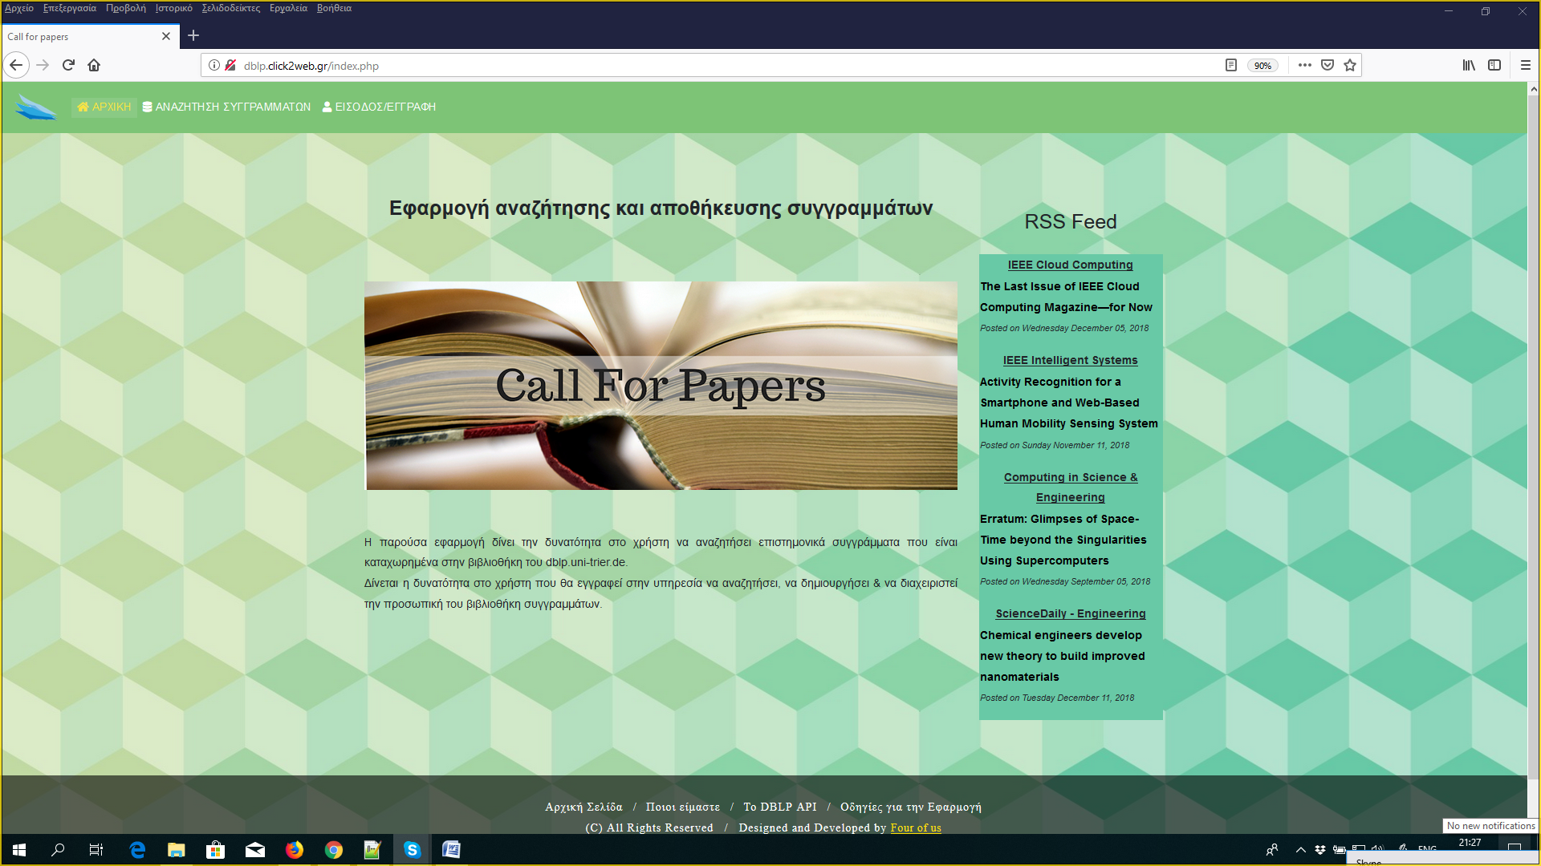

DBLP PROJECT
Παναγιώτης Φιλιππάκης-Αλκιβιάδης Τζιώρας-Πολυχρόνης Κουκάρας-Θανάσης Βάσκος
Έκδοση 1.0.0

Πίνακας Περιεχομένων
1 Αναλυτικἠ καταγραφή απαιτήσεων 6
2 Σύντομη περιγραφή του DBLP API 11
3 Λειτουργικές Απαιτήσεις Εφαρμογής………………………………………………………… 17
4 Σχεδιάγραμμα Αρχιτεκτονικής συστήματος 25
5 Url πρόσβασης Εφαρμογής-Γενικές πληροφορίες Εφαρμογής 26
6 Βιβλιογραφία...................................................................................................................27

Αναλυτική καταγραφή απαιτήσεων
Σχετικά με την εφαρμογή.
Στην εφαρμογή υπάρχουν τρεις διαφορετικοί ρόλοι χρηστών (χρήστης επισκέπτης, εγγεγραμμένος χρήστης, διαχειριστής εφαρμογής) με διαφορετικές λειτουργικότητες, που ανά χρήστη είναι οι παρακάτω:
Α. Επισκέπτης Χρήστης:
- Με την είσοδο στον διαδικτυακό τόπο ο χρήστης θα βλέπει την εισαγωγική οθόνη περιήγησης στην εφαρμογή.
Η αρχική οθόνη θα περιλαμβάνει ένα λογότυπο, ένα μενού πλοήγησης και ένα υποσέλιδο που περιέχει ενημερωτικά στοιχεία. Στην δεξιά πλευρά της σελίδας θα υπάρχει RSS FEED, το οποίο θα περιέχει συνδέσμους με τα τελευταία αναρτημένα συγγράμματα άλλων επιστημονικών περιοδικών. Ο χρήστης θα μπορεί πατώντας στους συνδέσμους να τα μεταβεί σε αυτά.
Η περιήγηση στον ιστότοπο θα γίνεται από μενού επιλογών με χρήση κουμπιών που βρίσκονται στο μενού πλοήγησης.
- Από το μενού «Αρχική» θα έχει την δυνατότητα, από οποιοδήποτε σημείο της πλοήγησή του, να κάνει επιστροφή στην αρχική σελίδα της εφαρμογής.
- Ο επισκέπτης χρήστης μπορεί να επιλέξει από το κυρίως μενού να κάνει «Αναζήτηση Συγγραμμάτων» θα έχει την δυνατότητα να αναζητήσει και να εμφανίσει τα άρθρα κάποιου από τα μέλη του προσωπικού του τμήματος Μηχανικών Πληροφορικής του ΑΤΕΙΘ, σελιδοποιημένα ανά δεκάδες, για ευκολότερη προβολή τους.
Τα κριτήρια αναζήτηση που θα έχει στη διάθεσή του είναι τα εξής:
- Αναζήτηση ονόματος μέλους- συγγραφέα άρθρου
- Αναζήτηση κατηγορίας συγγράμματος- τύπου Δημοσίευσης
- Αναζήτηση με βάση κάποια λέξη κλειδί
- Αναζήτηση με βάση χρονική περίοδο (από Έτος και μετά)
- Αναζήτηση με βάση χρονική περίοδο (έως το έτος)
- Αναζήτηση με βάση χρονική περίοδο (από Έτος – έως Έτος)
Επίσης υπάρχει η δυνατότητα συνδυασμού των παραπάνω κριτηρίων με ανάλογα αποτελέσματα. Π.χ. αν δεν βάλουμε κανένα όνομα μέλους προσωπικού του τμήματος Μηχανικών Πληροφορικής του ΑΤΕΙΘ και χρησιμοποιήσουμε κάποιο από τα υπόλοιπα κριτήρια, τότε το API θα μας εμφανίσει μέχρι 30 αποτελέσματα οποιουδήποτε συγγραφέα γνωρίζει που δεν είναι μέλος του προσωπικού του τμήματος Μηχανικών Πληροφορικής του ΑΤΕΙΘ. Αν ο χρήστης δεν καθορίσει τύπο δημοσίευσης, αλλά μόνο λέξη κλειδί τότε το API θα επιστέψει τα πρώτα 30 αποτελέσματα που θα ανακτήσει με βάση την λέξη κλειδί και ασχέτως τον τύπο δημοσίευσης. Αν με βάση τα κριτήρια που ορίσει ο χρήστης δεν υπάρχουν κατάλληλες εγγραφές στο API DBLP θα εμφανίζεται κατάλληλο μήνυμα που θα ενημερώνει το χρήστη για μη ύπαρξη τέτοιων συγγραμμάτων.
Τα στοιχεία που θα παρουσιάζονται στον χρήστη από την αναζήτηση θα είναι: Συγγραφείς, Τίτλος, Έτος Δημοσίευσης, Τύπος Δημοσίευσης, URL συγγράμματος (εικονίδιο που πατώντας το θα μας πηγαίνει στο αντίστοιχο paper του API).
- Από το κουμπί «Είσοδος/Εγγραφή» ο επισκέπτης χρήστης εισάγοντας username, password και email μπορεί να κάνει εγγραφεί σαν νέος χρήστης, από όπου και θα αποκτά δικαιώματα για όλες τις υπόλοιπες λειτουργίες της εφαρμογής.

Β. Εγγεγραμμένος Χρήστης
- Με την εγγραφή στον διαδικτυακό τόπο ο χρήστης μπορεί να κάνει login στην εφαρμογή, οπότε και θα βλέπει πάλι την εισαγωγική οθόνη περιήγησης στην εφαρμογή.
Η αρχική οθόνη θα περιλαμβάνει ένα λογότυπο, μία μπάρα πλοήγησης και ένα υποσέλιδο. Στην δεξιά πλευρά της σελίδας θα υπάρχει RSS FEED, το οποίο θα περιέχει συνδέσμους με τα τελευταία αναρτημένα συγγράμματα άλλων επιστημονικών περιοδικών. Ο χρήστης θα μπορεί πατώντας στους συνδέσμους να τα μεταβεί σε αυτά.

Η περιήγηση στον ιστότοπο θα γίνεται από μενού επιλογών με χρήση κουμπιών που βρίσκονται στο μενού πλοήγησης.
Οι δυνατότητες που προσφέρονται στον εγγεγραμμένο χρήστη είναι:
- Να τροποποιήσει τον κωδικό πρόσβασης του λογαριασμού του (register) και να αποκτήσει τη δική του βάση όπου και θα αποθηκεύει τα άρθρα του.
- Θα χρησιμοποιηθεί κατάλληλη κρυπτογράφηση για λόγους ασφαλείας του password.
- Η διάρκεια σύνδεση του χρήστη στην εφαρμογή θα είναι συγκεκριμένη (για λόγους ασφαλείας), θα μετρά αντίστροφα και θα εμφανίζεται στην μπάρα πλοήγησης, συγκεκριμένα θα είναι 900 δευτερόλεπτα. Μετά το πέρας αυτού του χρόνου η εφαρμογή αυτομάτως σε κάνει logout.

Οι δυνατότητες που προσφέρονται στον εγγεγραμμένο χρήστη από το μενού πλοήγησης είναι:
- Από το μενού «Αρχική» θα έχει την δυνατότητα, από οποιοδήποτε σημείο της πλοήγησής του, να κάνει επιστροφή στην αρχική σελίδα της εφαρμογής.
- Από το μενού «Αναζήτηση Συγγραμμάτων» θα έχει την δυνατότητα να αναζητήσει και να εμφανίσει τα άρθρα κάποιου από τα μέλη του προσωπικού του τμήματος Μηχανικών Πληροφορικής του ΑΤΕΙΘ, σελιδοποιημένα ανά δεκάδες, για ευκολότερη προβολή τους.
Τα κριτήρια αναζήτηση που θα έχει στη διάθεσή του είναι τα εξής:
- Αναζήτηση ονόματος μέλους-συγγραφέα άρθρου
- Αναζήτηση κατηγορίας συγγράμματος- τύπου Δημοσίευσης
- Αναζήτηση με βάση κάποια λέξη κλειδί
- Αναζήτηση με βάση χρονική περίοδο (από Έτος και μετά)
- Αναζήτηση με βάση χρονική περίοδο (έως το έτος)
- Αναζήτηση με βάση χρονική περίοδο (από Έτος – έως Έτος)
Εννοείτε πως υπάρχει η δυνατότητα συνδυασμού των παραπάνω κριτηρίων με ανάλογα αποτελέσματα. Π.χ. αν δεν βάλουμε κανένα όνομα μέλους προσωπικού του τμήματος Μηχανικών Πληροφορικής του ΑΤΕΙΘ και χρησιμοποιήσουμε κάποιο από τα υπόλοιπα κριτήρια, τότε το API θα μας εμφανίσει το μέγιστο 1000 αποτελέσματα (περιορισμός API) οποιουδήποτε συγγραφέα γνωρίζει που δεν είναι μέλος του προσωπικού του τμήματος Μηχανικών Πληροφορικής του ΑΤΕΙΘ. Αν ο χρήστης δεν καθορίσει τύπο δημοσίευσης, αλλά μόνο λέξη κλειδί τότε το API θα επιστέψει τα πρώτα 1000 αποτελέσματα που θα ανακτήσει με βάση την λέξη κλειδί και ασχέτως τον τύπο δημοσίευσης. Αν με βάση τα κριτήρια που ορίσει ο χρήστης δεν υπάρχουν κατάλληλες εγγραφές στο API DBLP θα εμφανίζεται κατάλληλο μήνυμα που θα ενημερώνει το χρήστη για μη ύπαρξη τέτοιων συγγραμμάτων.
Τα στοιχεία που θα παρουσιάζονται στον χρήστη από την αναζήτηση θα είναι: Συγγραφέας, Τίτλος, Έτος Δημοσίευσης, Τύπος Δημοσίευσης, URL συγγράμματος (εικονίδιο που πατώντας το θα μας πηγαίνει στο αντίστοιχο paper). Από την παρούσα σελίδα ο εγγεγραμμένος χρήστης μπορεί να επιλέξει τα άρθρα που θέλει επιλέγοντας τα αντίστοιχα check box και πατώντας το κουμπί εισαγωγή, εισάγει τα επιλεγμένα άρθρα στην βάση της εφαρμογής. Σε νεότερη αναζήτηση άρθρων θα εμφανίζονται τα αποτελέσματα όπως και πριν αλλά αυτά που έχει ήδη στην βάση του δεν θα μπορεί να τα επιλέξει για εισαγωγή, μιας και τα check box θα είναι απενεργοποιημένα. Αυτό γίνεται έτσι ώστε να μην επιτρέπουμε στον χρήστη να έχει διπλές εγγραφές στη βάση δεδομένων.
- Από το μενού «Διαχείριση Συγγραμμάτων» θα μπορεί να κάνει μία επισκόπηση των άρθρων που έχει αποθηκευμένα στη βάση του, σελιδοποιημένα ανά δεκάδες, για ευκολότερη προβολή τους. Τα στοιχεία που θα παρουσιάζονται στον χρήστη θα είναι: Συγγραφέας, Τίτλος, Έτος Δημοσίευσης, Τύπος Δημοσίευσης, URL συγγράμματος (εικονίδιο που πατώντας το θα μας πηγαίνει στο αντίστοιχο paper). Επίσης θα έχει τη δυνατότητα να κάνει γρήγορη αναζήτηση κάποιου συγκεκριμένου άρθρου που έχει ήδη αποθηκεύσει στην βάση είτε στον τίτλο ,είτε στον συγγραφέα. Θα μπορεί να επεξεργαστεί κάποιο άρθρο (που το έχει ήδη στην βάση του), να διαγράψει κάποιο ή κάποια άρθρα από την προσωπική του βάση. Ακόμη του δίνεται η δυνατότητα να προσθέσει χειροκίνητα κάποιο καινούργιο άρθρο στην βάση του, εισάγοντας τα απαραίτητα στοιχεία (π.χ ένα άρθρο που βρήκε από άλλη μηχανή αναζήτησης. Επίσης κατά την επεξεργασία ενός άρθρου υπάρχει η δυνατότητα να προσθέσει σημειώσεις σε μορφή ελεύθερου κειμένου, όπως π.χ (σημείωση για abstract ή conclusion).
- Από το μενού επιλέγοντας «Αποσύνδεση» o εγγεγραμμένος χρήστης εξέρχεται από την εφαρμογή ασφαλώς.
Διευκρινίσεις: Η εφαρμογή θα λειτουργεί για όλους τους γνωστούς περιηγητές. Η εφαρμογή θα εμφανίζεται σωστά σε όλα τα είδη υπολογιστή, όπως Σταθερό υπολογιστή, Laptop, Κινητό, Tablet, με ανάλογη μορφοποίηση λόγω διαστάσεων συσκευής.

Γ. Χρήστης Διαχειριστής
Ο λογαριασμός Διαχειριστή είναι ένας χρήστης τα στοιχεία του οποίου (username, password, email) θα είναι ήδη τοποθετημένα από τους δημιουργούς της εφαρμογής.
O συγκεκριμένος χρήστης θα έχει ένα μενού επιλογών ως εξής:
- Από το μενού «Αρχική» θα έχει την δυνατότητα, από οποιοδήποτε σημείο της πλοήγησής του, να κάνει επιστροφή στην αρχική σελίδα της εφαρμογής.
- Από το μενού «Χρήστες» θα μπορεί να προβάλει τα στοιχεία των χρηστών, τα οποία θα μπορεί και να επεξεργαστεί.
- Από το μενού «Διαχείριση RSS» θα μπορεί να προβάλλει τα αποθηκευμένα RSS της βάσης του. Αυτά θα έχει την δυνατότητα να τα διαχειριστεί, δηλαδή να διαγράψει ,να τροποποιήσει ή να εισάγει ένα νέο RSS.
- Από το μενού επιλέγοντας «Αποσύνδεση» o διαχειριστής χρήστης θα εξέρχεται από την εφαρμογή ασφαλώς.
Τέλος στο υποσέλιδο της εφαρμογής θα υπάρχουν σύνδεσμοι που οδηγούν σε στατικές σελίδες και παρουσιάζονται πληροφορίες σχετικά με το Ποιοι Είμαστε (δημιουργοί εφαρμογής), πληροφορίες για το API DBLP που χρησιμοποιεί η εφαρμογή και οδηγίες απλού χρήστη, εγγεγραμμένου χρήστη και χρήστη διαχειριστή για την εφαρμογή.

Προσοχή: Ο κώδικας της εφαρμογής μας είναι προσβάσιμος στο Github στο: panagiotisfilipp/DBLP_PROJECT_ALKIS_PANAGIOTIS_CHRONIS_SAKIS, έχουν γίνει από το ξεκίνημα της εφαρμογής κατάλληλα αιτήματα (συνεργατών) μέσω των email που μας έδωσε ο κος Ουγιάρογλου προς τους καθηγητές που επιβλέπουν την εργασία. Από όλα τα αρχεία που υπάρχουν στο GITHUB το αρχείο final_project είναι αυτό που περικλείει τα τελικά αρχεία της εφαρμογής.

Σύντομη περιγραφή του DBLP API
Τι είναι το dblp
Η βιβλιογραφία της επιστήμης υπολογιστών dblp (database systems and logic programming) είναι μία on-line αναφορά για βιβλιογραφικές πληροφορίες σχετικά με μεγάλες δημοσιεύσεις στην επιστήμη των υπολογιστών. Έχει εξελιχθεί από ένα πρώιμο μικρό πειραματικό web server σε μια δημοφιλής υπηρεσία open-data για την κοινότητα της επιστήμης των υπολογιστών. Η αποστολή του dblp είναι να υποστηρίξει τους ερευνητές των υπολογιστών στην καθημερινή τους προσπάθεια, παρέχοντας δωρεάν πρόσβαση σε υψηλής ποιότητας βιβλιογραφικά meta-data και συνδέσεις με τις ηλεκτρονικές εκδόσεις των δημοσιεύσεων.
Από τον Οκτώβριο του 2018, οι δείκτες dblp υπερβαίνουν τα 4,3 εκατομμύρια δημοσιεύσεις, εκδίδονται από περισσότερους από 2,1 εκατομμύρια συγγραφείς. Για το σκοπό αυτό, οι δείκτες dblp αφορούν περίπου 40.000 τόμους περιοδικών, περισσότερες από 38.000 δράσεις σε συνέδρια ή εργαστήρια και πάνω από 80.000 συγγραφικά έργα.

Ποιος λογισμικό είναι πίσω από το DBLP

Το dblp έχει αναπτυχθεί σε ένα διακομιστή μικρής κλίμακας που προορίζεται να δοκιμάσει την τεχνολογία ιστού και να εξυπηρετήσει μόνο μια μικρή τοπική κοινότητα σε μια ιστοσελίδα που χρησιμοποιείται από χιλιάδες ανθρώπους σε όλο τον κόσμο. Παρ 'όλα αυτά, λειτουργεί ακόμα με ένα ελάχιστο λογισμικό.

Δεν υπάρχει σύστημα διαχείρισης βάσεων δεδομένων πίσω από το dblp. Οι πληροφορίες αποθηκεύονται σε αρκετά εκατομμύρια αρχεία σε ένα σύστημα αρχείων. Τα προγράμματα που χρησιμοποιούνται για τη διατήρηση του dblp είναι προσαρμοσμένα σενάρια γραμμένα σε C, Perl και Java, τα οποία είναι όλα μαζί σε κέλυφη σεναρίων (Shell Scripts). Το "σύστημα παραγωγής" του dblp τρέχει σε ένα μικρό αριθμό μηχανών UNIX (Ubuntu Linux).

Ομάδα του DBLP
Η ομάδα dblp βρίσκεται στο Πανεπιστήμιο του Trier, Γερμανία. Το Trier είναι μια πόλη με πληθυσμό περίπου 100.000 κατοίκους, που βρίσκεται στα δυτικά της Γερμανίας, κοντά στα σύνορα του Λουξεμβούργου, του Βελγίου και της Γαλλίας και περίπου 50 χλμ. Βόρεια του Schloss Dagstuhl.
Δομή της ιστοσελίδας του DBLP
Εκτός από την αρχική σελίδα, τις σελίδες αναζήτησης και ορισμένες άλλες ειδικές σελίδες, ο δικτυακός τόπος dblp φιλοξενεί κυρίως τέσσερα διαφορετικά είδη ιστοσελίδων:

- Σελίδες ευρετηρίου,
- Σελίδες ροής δημοσίευσης,
- Πίνακας σελίδων περιεχομένου και
- Σελίδες προσώπων.

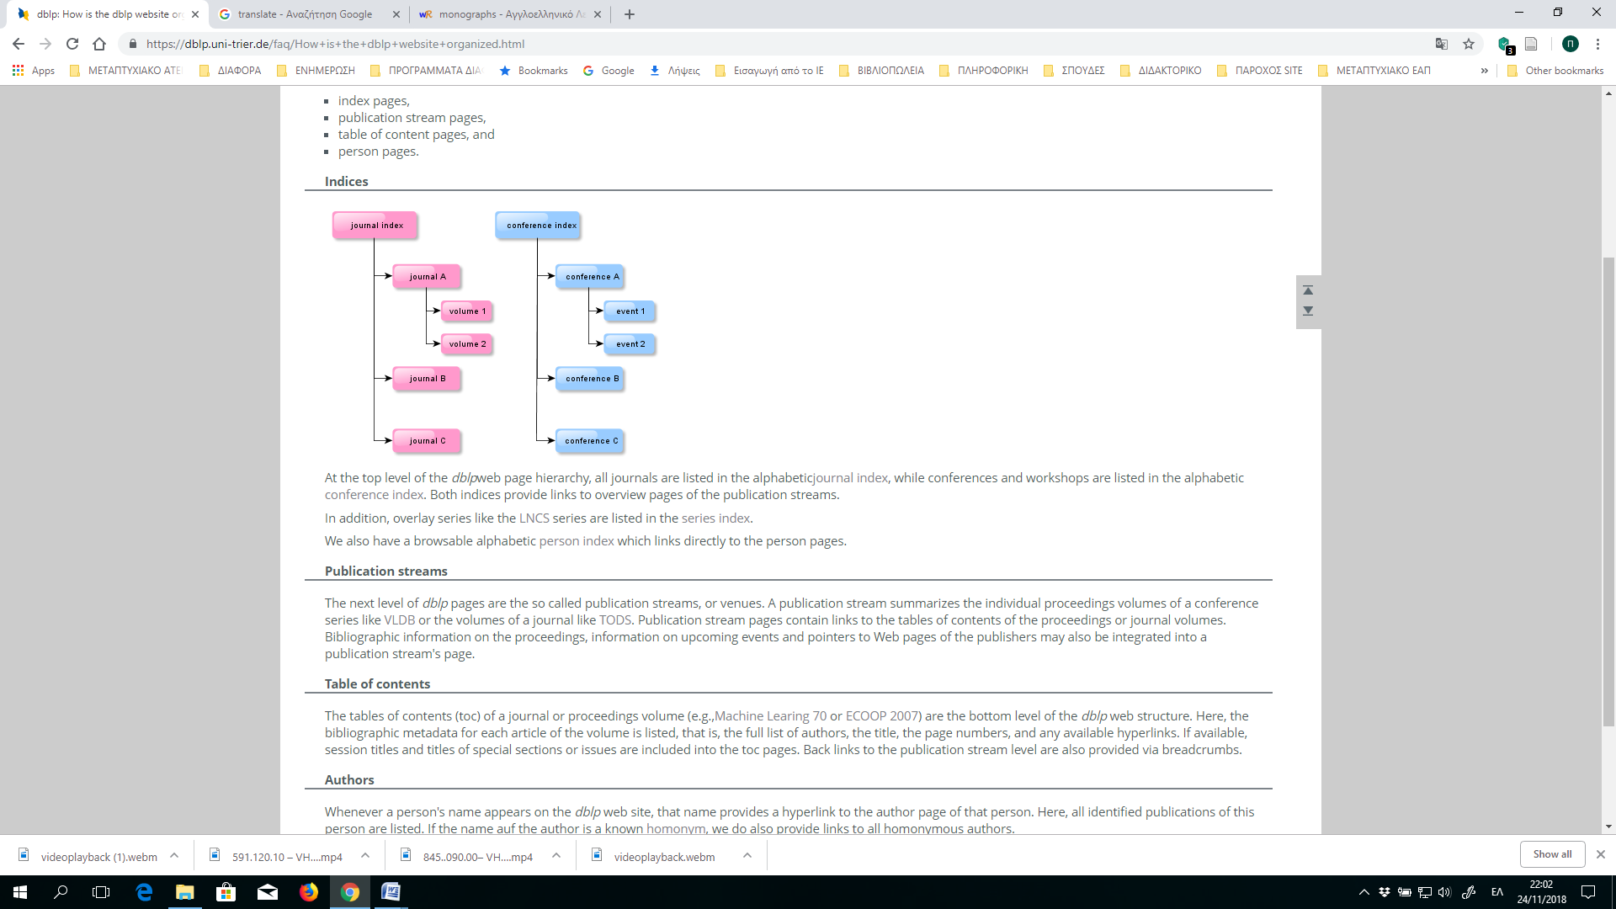
Εκτός από την αρχική σελίδα, τις σελίδες αναζήτησης και ορισμένες άλλες ειδικές σελίδες, ο δικτυακός τόπος dblp φιλοξενεί κυρίως τέσσερα διαφορετικά είδη ιστοσελίδων: σελίδες ευρετηρίου, σελίδες ροής δημοσίευσης, πίνακας σελίδων περιεχομένου και σελίδες προσώπων.Στο κορυφαίο επίπεδο της ιεραρχίας της σελίδας dblpweb, όλα τα περιοδικά παρατίθενται στον ευρετήριο αλφαβητικών δημοσιεύσεων, ενώ τα συνέδρια και τα εργαστήρια παρατίθενται στον αλφαβητικό ευρετήριο συνεδρίων. Και οι δύο δείκτες παρέχουν συνδέσμους σε σελίδες επισκόπησης των ροών δημοσίευσης. Επιπλέον, σειρά επικαλύψεων όπως η σειρά LNCS παρατίθενται στο ευρετήριο σειρών. Έχουμε επίσης ένα ευρετήριο αλφαβητικού προσώπου το οποίο συνδέεται άμεσα με τις σελίδες προσώπων.
Χρήση του Dblp αναζήτηση
Τα αποτελέσματα από μια αναζήτηση dblp μπορεί να είναι είτε ένας σύνδεσμος προς τη σελίδα προφίλ ενός συγγραφέα ή ενός επιπέδου στο dblp, είτε μια λίστα από δημοσιεύσεις. Από προεπιλογή, η αναζήτηση θα εμφανίσει μια συνδυασμένη προβολή αποτελεσμάτων για όλους τους τύπους αποτελεσμάτων.

Αν θέλετε να πραγματοποιήσετε αναζήτηση μόνο για συγκεκριμένο τύπο αποτελεσμάτων (όπως "μόνο για τα προφίλ δημιουργού" ή "μόνο για δημοσιεύσεις"), μπορείτε να επιλέξετε την προτιμώμενη ενέργεια προεπιλεγμένης αναζήτησης από το αναπτυσσόμενο μενού δίπλα στο πεδίο εισαγωγής αναζήτησης.

Για λόγους εύρους ζώνης, όλες οι αναζητήσεις θα εμφανίζουν το πολύ 1000 αποτελέσματα αναζήτησης. Σε μια τέτοια περίπτωση, διευκρινίστε το ερώτημά σας.
Χρησιμοποιεί την CompleteSearch engine, που αναπτύχθηκε από την Hannah Bast (Πανεπιστήμιο του Freiburg, πρώην MPII Saarbrücken).
Στην λειτουργικότητα της εφαρμογής μας χρησιμοποιήθηκαν τεχνικές αναζήτησης που πήραμε από το ιστότοπο https://dblp.uni-trier.de και συγκεκριμένα μεθόδους αναζήτησης από:
https://dblp.uni-trier.de/faq/How+to+use+the+dblp+search.html
και λειτουργίας του API από:
https://dblp.uni-trier.de/faq/How+to+use+the+dblp+search+API.html

Χρήση του DBLP API
Υπάρχουν τρεις μεγάλες υπηρεσίες αναζήτησης από το dblp: ένα για δημοσιεύσεις, ένα για άτομα (συγγραφείς / συντάκτες) και ένα για χώρους (περιοδικά / συνέδρια / κτλ). Η διεύθυνση URL API αναζήτησης βάσης αυτών των υπηρεσιών είναι οι παρακάτω:

Προς το παρόν αναγνωρίζονται οι ακόλουθες παράμετροι ερωτήματος URL:

http://dblp.org/search/publ/api for publication queries
http://dblp.org/search/author/api for author queries
http://dblp.org/search/venue/api for venue queries

Παράμετρος | Περιγραφή | Προεπιλεγμένο | Παράδειγμα
q | Η συμβολοσειρά ερωτήματος για αναζήτηση, όπως περιγράφεται σε ξεχωριστή σελίδα. |  | http://dblp.org/search/publ/api?q=test+search
format | Η μορφή του αποτελέσματος της αναζήτησης. Οι αναγνωρισμένες τιμές είναι "xml", "json" και "jsonp" | xml | http://dblp.org/search/publ/api?q=test&format=json
h | Μέγιστος αριθμός αποτελεσμάτων αναζήτησης (επισκέψεις) για επιστροφή. Για λόγους εύρους ζώνης, ο αριθμός αυτός έχει όριο το 1000. | 30 | http://dblp.org/search/publ/api?q=test&h=100
f | Το πρώτο χτύπημα στην αριθμημένη ακολουθία των αποτελεσμάτων αναζήτησης (ξεκινώντας από το 0) για επιστροφή. Σε συνδυασμό με την παράμετρο h, αυτή η παράμετρος μπορεί να χρησιμοποιηθεί για σελίδωση των αποτελεσμάτων αναζήτησης. | 0 | http://dblp.org/search/publ/api?q=test&h=100&f=300
c | Μέγιστος αριθμός όρων ολοκλήρωσης (βλ. παρακάτω) για επιστροφή. Για λόγους εύρους ζώνης, ο αριθμός αυτός καλύπτεται στο 1000. | 10 | http://dblp.org/search/publ/api?q=test&c=0

Η αυτόματη συμπλήρωση των όρων αναζήτησης είναι ένα από τα κύρια χαρακτηριστικά της μηχανής CompleteSearch. Η μηχανή αναζήτησης θα υπολογίσει αυτόματα τους όρους αναζήτησης που αντιστοιχούν στο πρόθεμα που ταιριάζουν με τον πιο συνηθισμένο όρο στην παράμετρο ερωτήματος "q". Π.χ., "... q = test + search" θα παρέχει συμπληρώσεις για τον όρο " search ".

Λειτουργικές Απαιτήσεις Εφαρμογής
Πακέτο Εργασίας | Περιγραφή Απαίτησης | Workload σε ώρες | Υπεύθυνος | Άλλο άτομο | Κατάσταση | Προβλεπόμενη Ημερομηνία Λήξης | Πραγματική Ημερομηνία Λήξης
Δημιουργία Project στο GITHUB | Δημιουργία λογαριασμού στο GITHUB,δημιουργία φακέλου project, αποστολή αιτημάτων συνεργατικότητας στα υπόλοιπα μέλη της ομάδας και στους καθηγητές που επιβλέπουν την εφαρμογή | 1 | Φιλιππάκης | ------------ | ΟΚ | 27/10/2018 | 27/10/2018
Αρχική Σελίδα Εφαρμογής | Δημιουργία λογότυπου, εμφάνισης εφαρμογής, υποσέλιδου, χρώματα, φωτογραφίες ενεργά κουμπιά | 10 | Κουκάρας | Βάσκος | ΟΚ | 5/12/2018 | 5/12/2018
Μενού Απλού Χρήστη | Δημιουργία μενού μη εγγεγραμμένου χρήστη | 2 | Βάσκος | Κουκάρας | ΟΚ | 5/12/2018 | 5/12/2018
Μενού Εγγεγραμμένου Χρήστη | Δημιουργία μενού εγγεγραμμένου χρήστη | 2 | Βάσκος | Κουκάρας | ΟΚ | 5/12/2018 | 5/12/2018
Μενού Διαχειριστή | Δημιουργία μενού Διαχειριστή | 2 | Βάσκος | Κουκάρας | ΟΚ | 5/12/2018 | 5/12/2018
Δημιουργία φόρμας εισαγωγής πεδίων για αναζήτηση στον απλό χρήστη | Συγγραφή κώδικα δημιουργίας φόρμας αναζήτησης απλού χρήστη | 1 | Φιλιππάκης | ------------ | ΟΚ | 17/11/2018 | 17/11/2018
Δημιουργία φόρμας εισαγωγής πεδίων για αναζήτηση στον εγγεγραμμένο χρήστη | Συγγραφή κώδικα δημιουργίας φόρμας αναζήτησης εγγεγραμμένου χρήστη | 1 | Φιλιππάκης | ------------ | ΟΚ | 17/11/2018 | 17/11/2018
Δημιουργία αλληλεπίδρασης με API του απλού χρήστη και εμφάνιση συγγραμμάτων | Συγγραφή κώδικα για άντληση δεδομένων από API και εμφάνιση αυτών. Συγγραφή κώδικα για όλα τα κριτήρια αναζήτησης που θα έχει ο απλός χρήστης | 3 | Φιλιππάκης | ------------ | ΟΚ | 17/11/2018 | 17/11/2018
Δημιουργία αλληλεπίδρασης με API του εγγεγραμμένου χρήστη και εμφάνιση συγγραμμάτων | Συγγραφή κώδικα για άντληση δεδομένων από API και εμφάνιση αυτών. Συγγραφή κώδικα για όλα τα κριτήρια αναζήτησης που θα έχει ο εγγεγραμμένος χρήστης | 24 | Φιλιππάκης | -------------- | ΟΚ | 17/11/2018 | 17/11/2018
Εισαγωγή επιλεγμένων συγγραμμάτων εγγεγραμμένου χρήστη στην βάση δεδομένων | Συγγραφή κώδικα για εισαγωγή επιλεγμένων εγγραφών στην βάση δεδομένων. Έλεγχος και απενεργοποίηση checkbox συγγραμμάτων που έχει ήδη εισάγει ο χρήστης στην βάση του. | 35 | Φιλιππάκης | -------------- | ΟΚ | 17/11/2018 | 17/11/2018
Δημιουργία βάσης δεδομένων εφαρμογής | Συγγραφή κώδικα σε sql για δημιουργία βάσης στην εφαρμογή. Πεδία ανά πίνακα και συσχετίσεις αυτών. | 3 | Βάσκος | Τζιώρας | ΟΚ | 3/11/2018 | 3/11/2018
Φόρμα Login χρήστη | Συγγραφή κώδικα για δημιουργία φόρμας Login χρήστη | 6 | Βάσκος | Τζιώρας | ΟΚ | 14/11/2018 | 14/11/2018
Φόρμα Εγγραφής χρήστη | Συγγραφή κώδικα για δημιουργία φόρμας Εγγραφής χρήστη | 6 | Βάσκος | Τζιώρας | ΟΚ | 14/11/2018 | 14/11/2018
Logout εγγεγραμμένου χρήστη | Συγγραφή κώδικα για εξαγωγή εγγεγραμμένου χρήστη από εφαρμογή | 2 | Βάσκος | Κουκάρας | ΟΚ | 14/11/2018 | 14/11/2018
Logout διαχειριστή | Συγγραφή κώδικα για εξαγωγή διαχειριστή από εφαρμογή | 2 | Βάσκος | Κουκάρας | ΟΚ | 14/11/2018 | 14/11/2018
Λειτουργικότητα αντίστροφης μέτρησης χρόνου εγγεγραμμένου χρήστη | Συγγραφή κώδικα για αντίστροφη μέτρηση χρόνου | 3 | Τζιώρας | ------------ | ΟΚ | 14/11/2018 | 14/11/2018
Αλληλεπίδραση φόρμας Login με βάση δεδομένων | Συγγραφή κώδικα για πιστοποίηση στοιχείων χρήστη με βάση δεδομένων | 4 | Τζιώρας | Βάσκος | ΟΚ | 14/11/2018 | 14/11/2018
Αλληλεπίδραση φόρμας εγγραφής με βάση δεδομένων | Συγγραφή κώδικα για εισαγωγή στοιχείων χρήστη στην βάση δεδομένων | 4 | Τζιώρας | Βάσκος | ΟΚ | 14/11/2018 | 14/11/2018
Δημιουργία κατάλληλης κρυπτογράφησης κωδικού πρόσβασης εγγεγραμμένου χρήστη | Συγγραφή κώδικα για κρυπτογράφηση κωδικού πρόσβασης εγγεγραμμένου χρήστη | 1 | Βάσκος | -------------- | ΟΚ | 14/11/2018 | 14/11/2018
Δημιουργία εμφάνισης συγγραμμάτων βάσης και διαχείριση αυτών εγγραμμένου χρήστη | Συγγραφή κώδικα για εμφάνιση συγγραμμάτων που είναι αποθηκευμένα στην βάση, λειτουργίες τροποποίησης, διαγραφής αυτών από εγγραμμένο χρήστη | 8 | Τζιώρας | ------------ | ΣΕ ΕΞΕΛΙΞΗ (ΑΠΑΙΤΕΙΤΑΙ ΕΝΣΩΜΑΤΩΣΗ ΚΩΔΙΚΑ ΣΤΗΝ ΕΦΑΡΜΟΓΗ) | 30/12/2018
Δημιουργία φόρμας εισαγωγής νέων δημοσιεύσεων από εγγεγραμμένο χρήστη | Συγγραφή κώδικα για εισαγωγή νέων δημοσιεύσεων εγγεγραμμένου χρήστη στην βάση | 5 | Τζιώρας | ------------ | ΣΕ ΕΞΕΛΙΞΗ (ΑΠΑΙΤΕΙΤΑΙ ΕΝΣΩΜΑΤΩΣΗ ΚΩΔΙΚΑ ΣΤΗΝ ΕΦΑΡΜΟΓΗ) | 30/12/2018
Δημιουργία πεδίου για γρήγορη αναζήτηση συγγραμμάτων βάσης | Συγγραφή κώδικα για γρήγορη αναζήτηση συγγραμμάτων που υπάρχουν στην βάση του εγγεγραμμένου χρήστη | 5 | Τζιώρας | ------------ | ΣΕ ΕΞΕΛΙΞΗ (ΑΠΑΙΤΕΙΤΑΙ ΕΝΣΩΜΑΤΩΣΗ ΚΩΔΙΚΑ ΣΤΗΝ ΕΦΑΡΜΟΓΗ) | 30/12/2018
Δημιουργία εμφάνισης χρηστών που είναι εγγεγραμμένοι στην βάση | Συγγραφή κώδικα για εμφάνιση εγγεγραμμένων χρηστών στην βάση, λειτουργίες τροποποίησης, διαγραφής αυτών από διαχειριστή (φόρμες, αλληλεπίδραση με βάση) | 3 | Φιλιππάκης | Κουκάρας | ΟΚ  (ΑΠΑΙΤΕΙΤΑΙ ΕΝΣΩΜΑΤΩΣΗ ΚΩΔΙΚΑ ΣΤΗΝ ΕΦΑΡΜΟΓΗ) | 30/12/2018
Δημιουργία εμφάνισης RSS στην αρχική σελίδα απλού χρήστη | Συγγραφή κώδικα για εμφάνιση RSS στην αρχική σελίδα απλού χρήστη (φόρμα, αλληλεπίδραση με αντίστοιχα RSS) | 3 | Φιλιππάκης | ------------ | ΟΚ | 4/12/2018 | 4/12/2018
Δημιουργία εμφάνισης RSS στην αρχική σελίδα εγγεγραμμένου χρήστη | Συγγραφή κώδικα για εμφάνιση RSS στην αρχική σελίδα εγγεγραμμένου χρήστη (φόρμα, αλληλεπίδραση με βάση) | 3 | Φιλιππάκης | ------------ | ΟΚ | 4/12/2018 | 4/12/2018
Εμφάνιση στοιχείων RSS στο μενού του διαχειριστή | Συγγραφή κώδικα για εμφάνιση εγγεγραμμένων RSS στην βάση, λειτουργίες τροποποίησης, διαγραφής αυτών από διαχειριστή (φόρμες, λειτουργικότητα, αλληλεπίδραση με βάση) | 3 | Φιλιππάκης | ------------ | ΣΕ ΕΞΕΛΙΞΗ (ΑΠΑΙΤΕΙΤΑΙ ΕΝΣΩΜΑΤΩΣΗ ΚΩΔΙΚΑ ΣΤΗΝ ΕΦΑΡΜΟΓΗ) | 20/12/2018
Φόρμα εισαγωγής νέων RSS από μενού διαχειριστή | Συγγραφή κώδικα για εισαγωγή νέων RSS στην βάση δεδομένων από διαχειριστή (φόρμα, αλληλεπίδραση με βάση) | 3 | Φιλιππάκης | ------------ | ΣΕ ΕΞΕΛΙΞΗ (ΑΠΑΙΤΕΙΤΑΙ ΕΝΣΩΜΑΤΩΣΗ ΚΩΔΙΚΑ ΣΤΗΝ ΕΦΑΡΜΟΓΗ) | 20/12/2018
Δημιουργία σελίδας ποιοι είμαστε | Συγγραφή κώδικα με το κείμενο που θα εμφανίζεται | 3 | Κουκάρας | Βάσκος | ΟΚ | 4/12/2018 | 4/12/2018
Δημιουργία σελίδας με οδηγίες εφαρμογής | Συγγραφή κώδικα με το κείμενο που θα εμφανίζεται | 3 | Κουκάρας | ------------ | ΟΚ | 4/12/2018 | 4/12/2018
Δημιουργία σελίδας με ενημερωτικά στοιχεία για το API | Συγγραφή κώδικα με το κείμενο που θα εμφανίζεται | 3 | Κουκάρας | ------------ | ΟΚ | 4/12/2018 | 4/12/2018
Ανέβασμα βάσης και εφαρμογής στον server | Διαδικασία για να ανέβει η βάση και η εφαρμογή στον server (κατάλληλη ρύθμιση) | 1 | Τζιώρας | ------------ | ΣΕ ΕΞΕΛΙΞΗ (ΕΧΟΥΝ ANEBEI ΟΙ ΒΑΣΙΚΕΣ ΛΕΙΤΟΥΡΓΙΚΟΤΗΤΕΣ ΠΟΥ ΜΑΣ ΕΧΟΥΝ ΖΗΤΗΘΕΙ ΣΤΗΝ ΕΝΔΙΑΜΕΣΗ ΠΑΡΑΔΟΣΗ) | 30/12/2018 | 8/1/2018
Δοκιμή σωστής λειτουργικότητας εφαρμογής σε όλες τις συσκευές | Έλεγχος της εφαρμογής ότι ανταποκρίνεται ορθά σε όλες τις συσκευές που μπορεί να χρησιμοποιήσει ένας χρήστης | 5 | Φιλιππάκης | Τζιώρας, Κουκάρας, Βάσκος | ΟΚ | 30/12/2018 | 30/12/2018
Έλεγχος User Experience χρήστη | Δημιουργία σεναρίων για 6 χρήστες έτσι ώστε να αξιολογηθεί η εύκολη χρήση της εφαρμογής | 3 | Φιλιππάκης | Τζιώρας | ΣΕ ΕΞΕΛΙΞΗ (ΕΝ ΑΝΑΜΟΝΗ ΤΗΣ ΠΛΗΡΗΣ ΥΛΟΠΟΙΗΣΗΣ ΤΗΣ ΕΦΑΡΜΟΓΗΣ) | 30/12/2018 | 30/12/2018
Ενδιάμεση αναφορά εφαρμογής | Συγγραφή ενδιάμεσης αναφοράς εφαρμογής | 5 | Φιλιππάκης | ------------ | ΟΚ | 10/12/2018 | 10/12/2018
Τελική αναφορά εφαρμογής | Συγγραφή τελικής αναφοράς εφαρμογής | 5 | Φιλιππάκης | ------------ | ΣΕ ΕΞΕΛΙΞΗ | 8/1/2018
Παρουσίαση εφαρμογής | Δημιουργία αρχείου (ppt) παρουσίασης εφαρμογής | 3 | Φιλιππάκης | Τζιώρας, Κουκάρας, Βάσκος | ΣΕ ΕΞΕΛΙΞΗ | 8/1/2018

Σχεδιάγραμμα Αρχιτεκτονικής Συστήματος
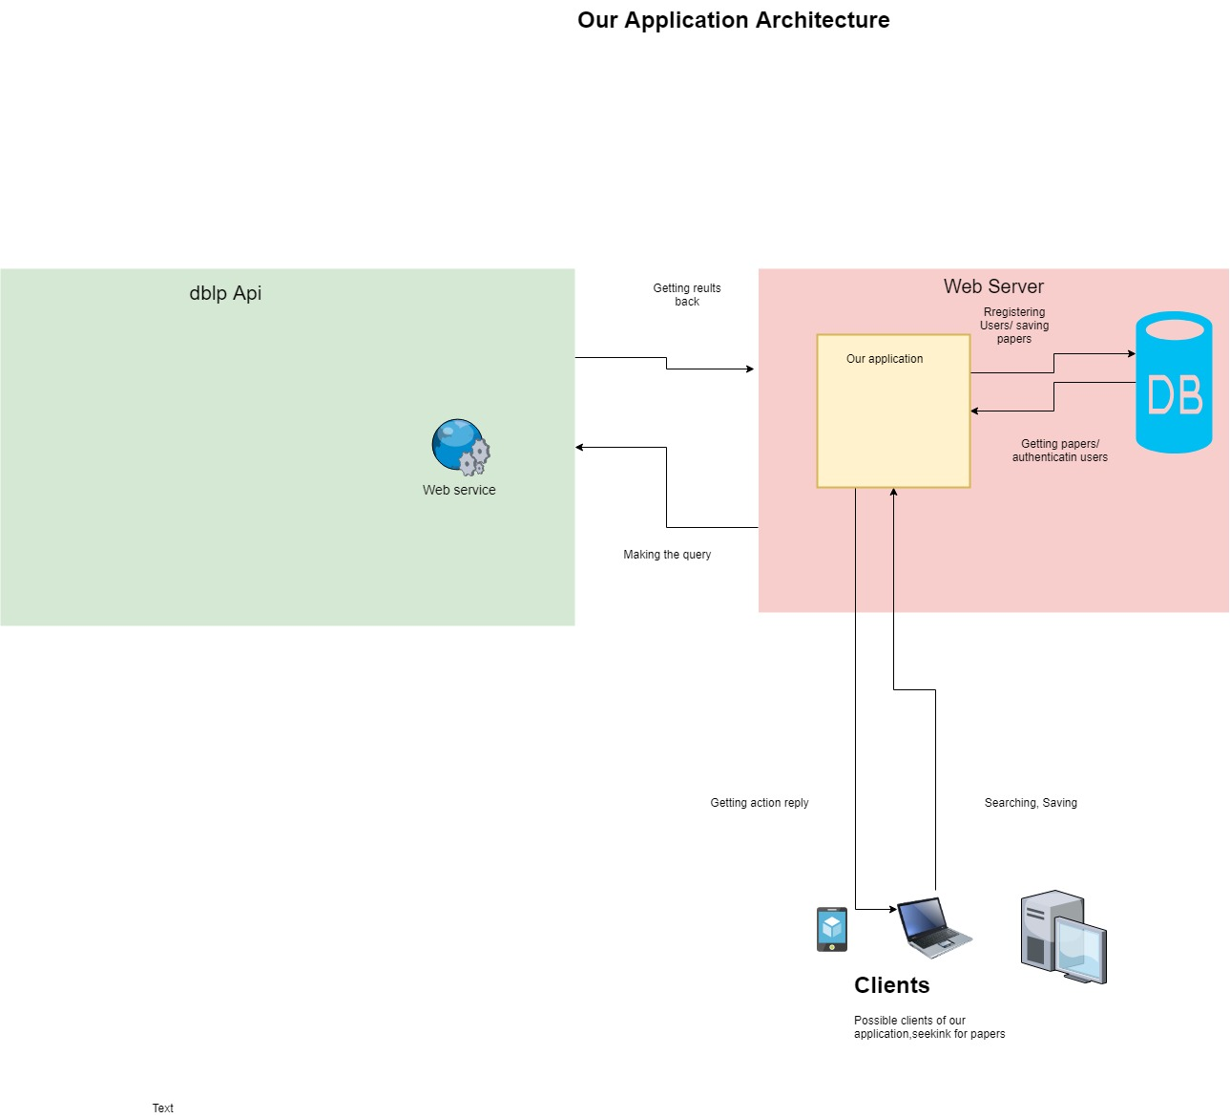

Url πρόσβασης Εφαρμογής

Η εφαρμογή που δημιουργήσαμε είναι προσβάσιμη στο παρακάτω url:
http://dblp.click2web.gr/. Ο hosting server που χρησιμοποιήθηκε είναι ο click2web.gr.

Στον server υπάρχουν εγκαταστημένα τα αρχεία της εφαρμογής και η βάση δεδομένων αυτής η οποία αποτελείται από τρείς πίνακες, τους papers,users,downloads,posts.Ο πίνακας papers κρατάει τα στοιχεία (url_id, authors, title, year, type,url) των συγγραμμάτων που αποθηκεύει ο χρήστης, ο πίνακας downloads κρατάει τα στοιχεία του user και του paper (μοναδικά ξένα κλειδιά των άλλων πινάκων, πεδίο notes) καθώς και ένα πρωτεύον κλειδί του πίνακα, ο πίνακας users κρατάει τα στοιχεία των χρηστών (user_id,username,password,email,role), o πίνακας posts κρατάει τα στοιχεία των rss (title,description,link). Η εφαρμογή έχει δημιουργηθεί με βάση την έκδοση Apache 2.4.35, Php 7.0.32, Mysql 5.7.23 με κατάλληλες ρυθμίσεις στα Php settings που είναι όπως φαίνεται στην εικόνα 1 παρακάτω.
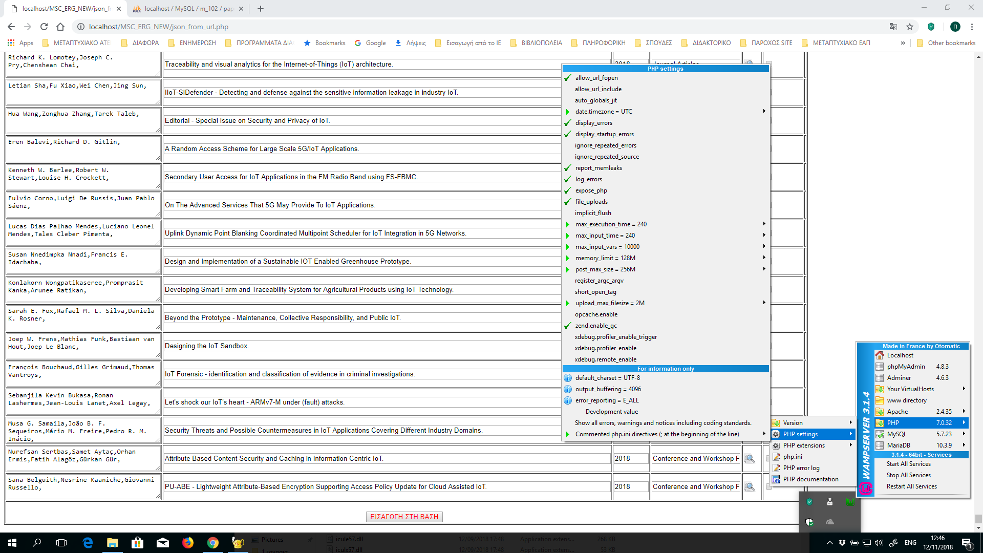
Εικόνα 1

Βιβλιογραφία
Για την υλοποίηση της εφαρμογής χρησιμοποιήθηκε ενδεικτικά η παρακάτω βιβλιογραφία:

[1] Welling, L and Thomson, L.(2009),Ανάπτυξη Web εφαρμογών με PHP & MySQL, Αθήνα: Γκιούρδας
[2] Castro E.(2010),Εισαγωγή στην HTML για τον παγκόσμιο Ιστό, Αθήνα: Κλειδάριθμος
[3] Pollock, J.(2007),Οδηγός της Javascript, Αθήνα: Γκιούρδας
[4] Bootstrap 4 Tutorial,https://www.w3schools.com/bootstrap4/ [πρόσβαση 20/11/2018].

